**测试文档**

—快速找车位系统

131110519 孙淳

1. **登录**

**描述：**管理员和普通用户的登录

**测试方法：**通过界面操作测试

**测试：**

1、错误普通用户帐号：##### 正确密码：a

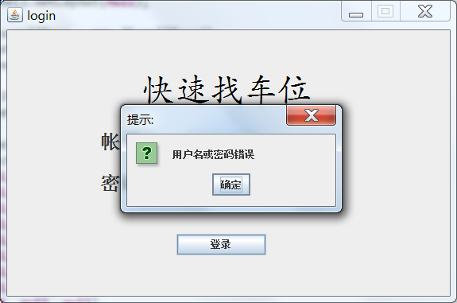

2、正确普通用户帐号：a 错误密码：#####

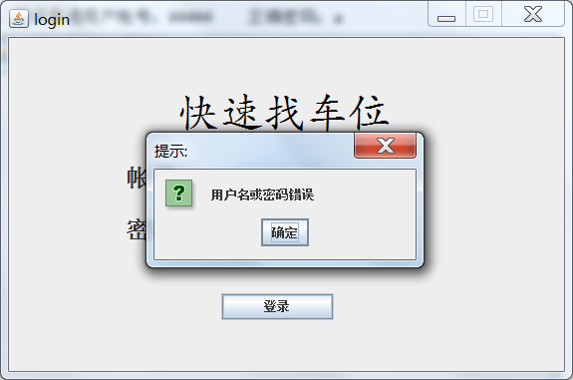

3、正确普通用户帐号：a 正确密码：a

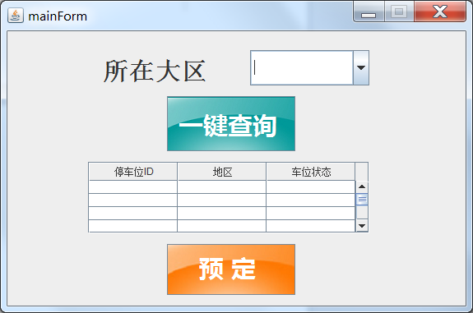

进入普通用户用户操作界面

1. **普通用户操作界面**

**1、描述：**

普通用户根据自己的需要预定车位

**2、测试方法**

通过界面操作测试

**3、测试用例**

1. **下机与结账**
   1. **描述**

删除用户信息并修改电脑状态，计算时间与总价

* 1. **测试方法**

通过界面操作测试

* 1. **测试用例**

1、选择车位已满的区域

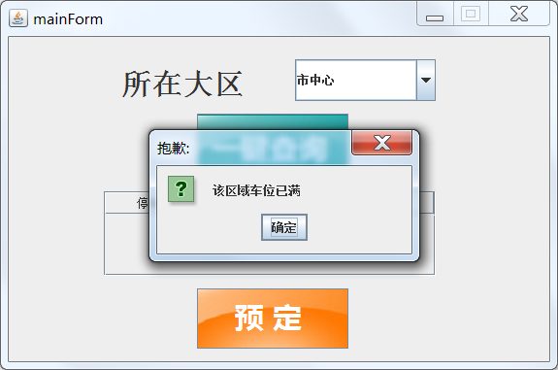

2、选择车位未满的区域

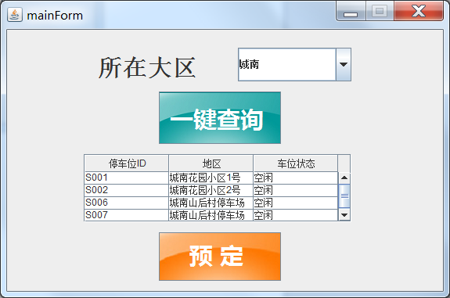

在列表中显示所有空闲的车位ID和具体位置

* 1. **测试结果与分析**

输入错误编号提示出错

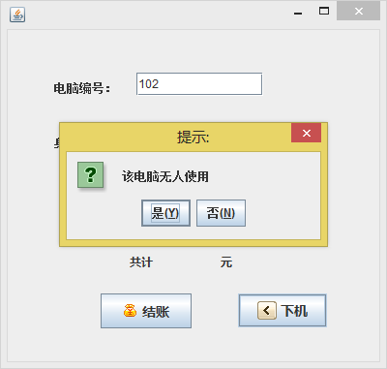

输入错误身份证号，提示出错

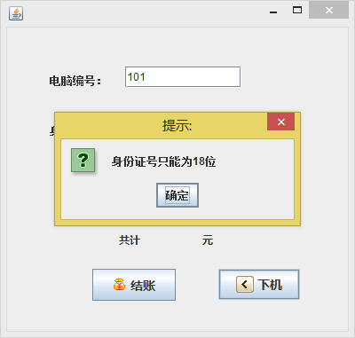

输入正确信息，操作成功

